Министерство науки и высшего образования Российской Федерации
Федеральное государственное автономное образовательное учреждение
высшего образования
Национальный исследовательский ядерный университет «МИФИ»
Саровский физико-технический институт – филиал НИЯУ МИФИ
Факультет информационный технологий и электроники
Кафедра философии и истории
XХХIV студенческая конференция по гуманитарным и социальным наукам
XIII студенческая онлайн-конференция по истории
«Ядерный университет и духовное наследие Сарова:
Социология техники: техника как культура»
7 декабря 2022 г.

Россияне о безопасности в Интернете

Доклад:
студентов группы ИТ-30
И. Барышев (руководитель), Д. Еремкин, Д. Куткин, Р. Тятюков
Преподаватель:
кандидат исторических наук, доцент
О.В. Савченко

Саров-2022
Аннотация

Наш доклад посвящен изучению опросов о мнении россиян о Интернет-безопасности. Для этого нами было рассмотрено четыре опроса о безопасности в Интернете среди россиян.
В процессе работы наша команда изучила опросы о Интернете, рассмотрела динамику изменения мнений и сделала выводы на их основе.

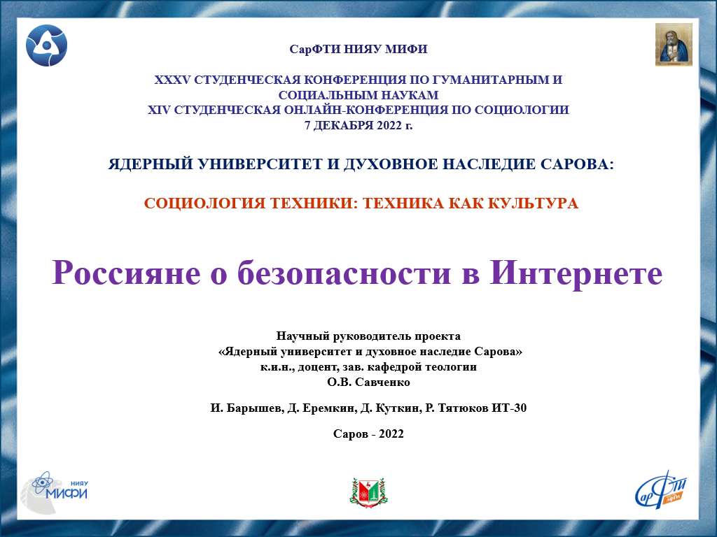
Слайд 1
Добрый день!
Мы представляем вам наш доклад, посвященный мнению россиян о безопасности в Интернете.

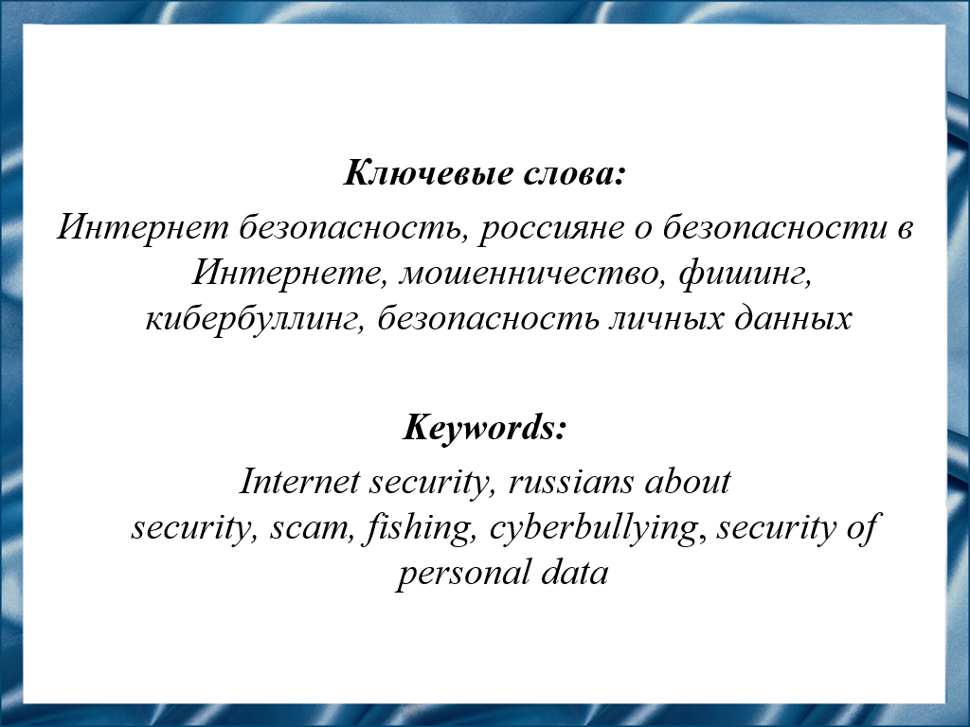
Слайд 2
По заявлению заместителя председателя правительства России Дмитрия Чернышенко в конце сентября 2022 г. 90% россиян пользуются Интернетом. Интернет как место, в котором сосуществуют люди разного уровня навыков, представляет особый интерес для мошенников, готовых воспользоваться неопытностью некоторых пользователей. Вопросу отношения граждан нашей страны к Интернет-безопасности уделяется внимание в опросах, затрагивающих все возрастные категории населения.

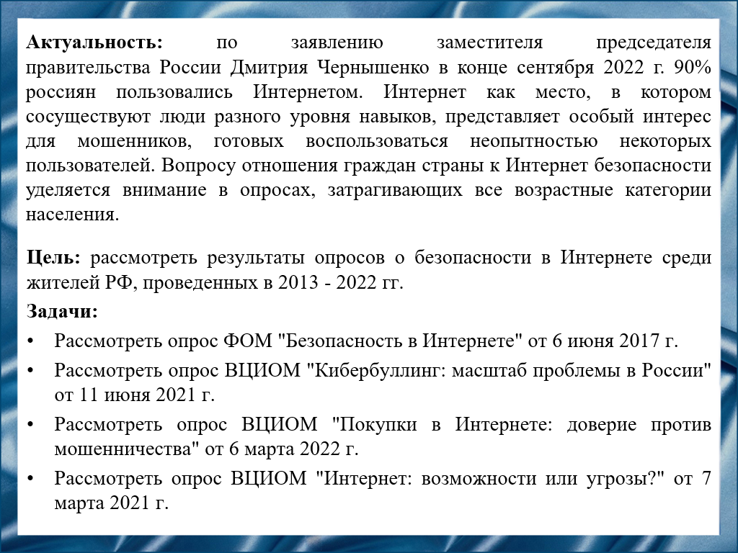
Слайд 3
Нашей целью является рассмотрение результатов опросов, посвященных безопасности в сети Интернет, проведенных среди жителей РФ, рассмотрение динамики изменения этих мнений.

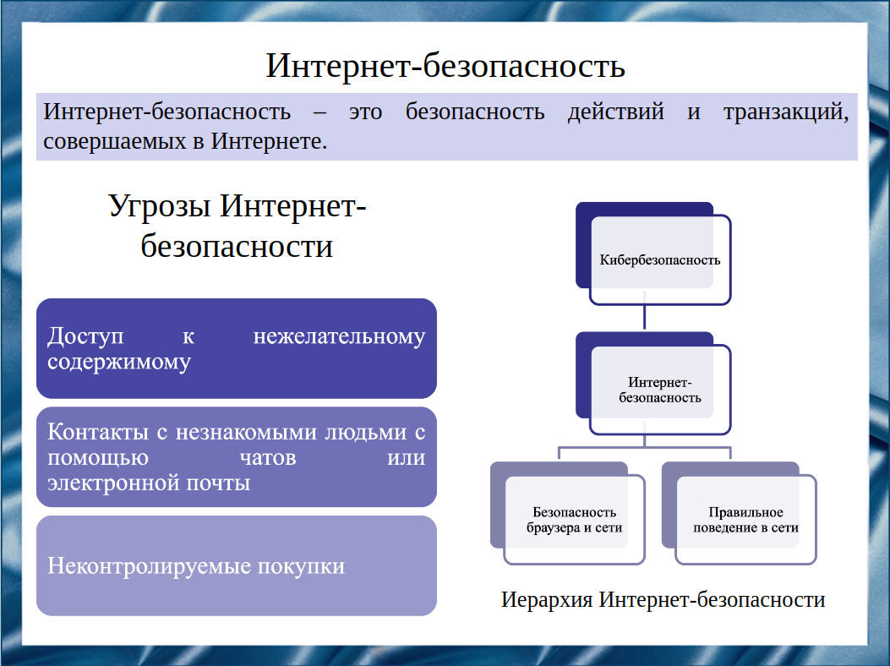
Слайд 4
Информационная безопасность связана не только с Интернетом, но и с сетевой безопасностью, так как применяется к другим приложениям или операционным системам в целом. Интернет является небезопасным каналом для обмена информацией, что приводит к высокому риску вторжения или мошенничества.

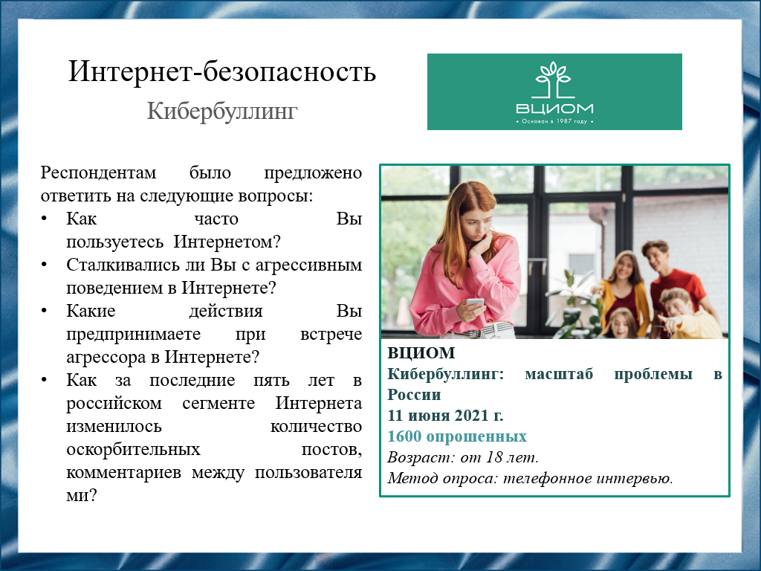
Слайд 5
Рассматривая Интернет-безопасность в комплексе, мы уделим внимание Интернет-общению и в частности кибербуллингу. Опрос ВЦИОМ от 2021 г. посвящен данной теме.

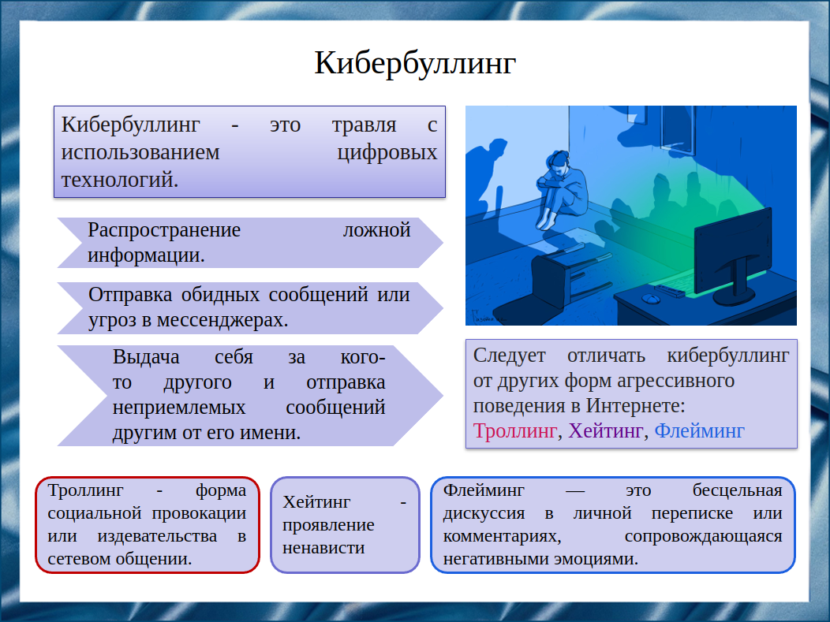
Слайд 6
Кибербуллинг новый вид травли, который может происходить в социальных сетях, мессенджерах, на игровых платформах и в мобильных телефонах. Это целенаправленная модель поведения, которая ставит своей задачей запугать, разозлить или опозорить того, кто стал объектом травли. ​

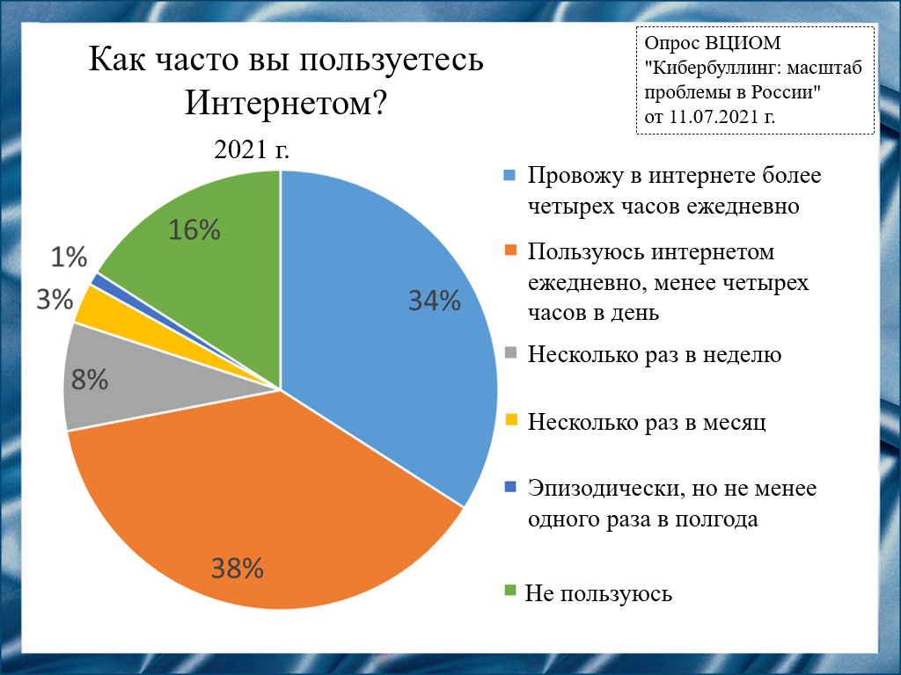
Слайд 7
Согласно опросу ВЦИОМ от 2021 года, подавляющее большинство россиян пользуются Интернетом.
Действительно, сегодня для современного человека Интернет является важной частью жизни. На количество людей, пользующихся Интернетом, также повлияла ситуация с вирусом COVID-19, так как многие рабочие процессы во время пандемии перешли в онлайн.

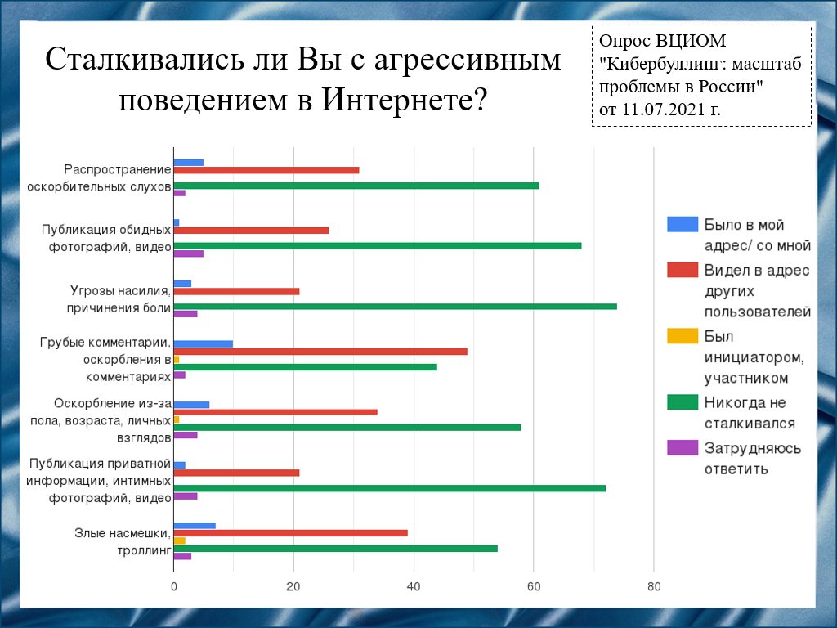
Слайд 8
Данные об агрессивном поведении, полученные в результате опроса, говорят нам о том, что любое общение в Интернете часто становится “достоянием общественности”, так как число наблюдавших за травлей в разы превосходит число тех, кто этой травле подвергался.

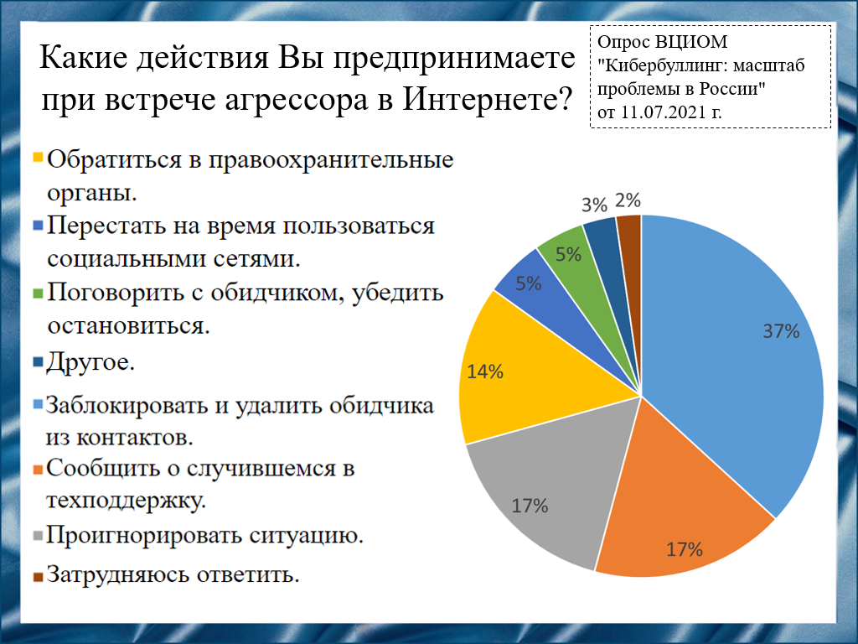
Слайд 9
Половина российских Интернет-пользователей полагает, что лучший способ решить проблему в случае оскорблений и агрессивного поведения в Интернете — заблокировать обидчика и удалить его из контактов. Примерно одинаковое количество россиян предпочитает сообщать о случившемся в поддержку или игнорировать ситуацию.

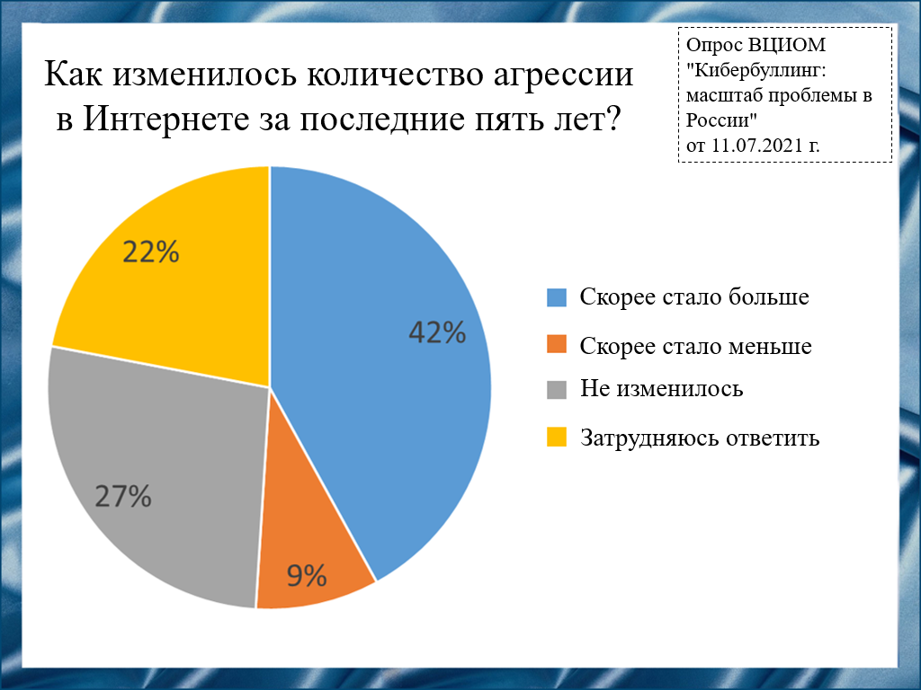
Слайд 10
Почти половина российских Интернет-пользователей заметила что за последние пять лет в отечественном сегменте Интернета стало больше оскорбительных постов и комментариев. Агрессия в Интернете становится все большей проблемой. Без регулирования Интернет-ресурсов ее количество будет неуклонно расти.

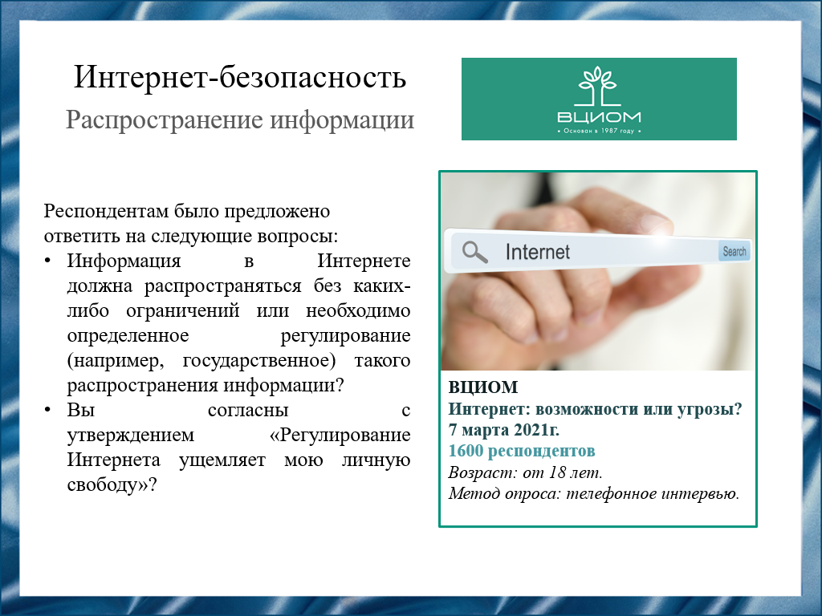
Слайд 11
Одним из важнейших вопросов в Интернет-пространстве является распространение информации. Опрос ВЦИОМ от 2021 г. задает своим респондентам вопросы, относящиеся к данной теме.

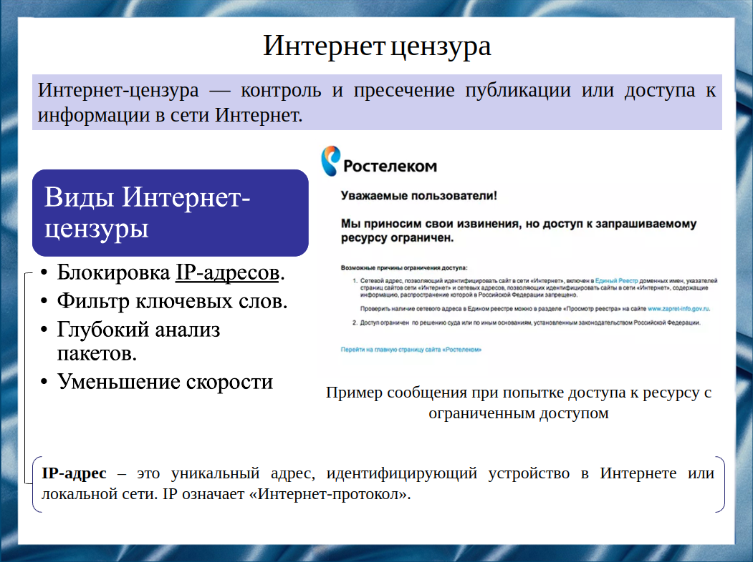
Слайд 12
Для регулирования распространения информации применяется Интернет-цензура. Она подразумевает, что определенные органы имеют право определять, какие сайты жители страны могут посещать или какие темы им разрешено публиковать. Интернет-цензура, как правило, мотивируется моральными или религиозными аспектами, или же ограничивает распространение антигосударственной информации.

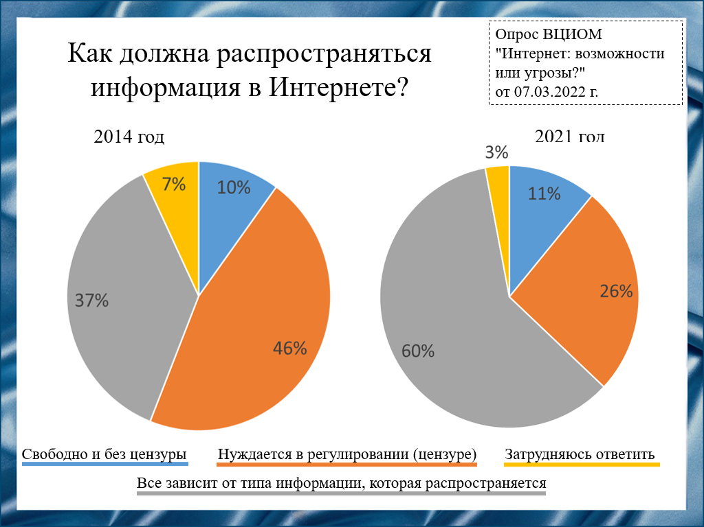
Слайд 13
Более половины россиян считают, что необходимость в цензуре определяется конкретным типом распространяемой информации. Четверть считает, что вся информация в Интернете нуждается в цензурировании, что на пятую часть меньше, чем в 2014 г.​
За пять лет стал заметен сдвиг общественного мнения в сторону более осмысленного подхода к вопросу цензуры в Интернете. Население теперь скорее предпочитает разобраться с поступающей в Интернет информациии и уже затем делать выводы о необходимости ее цензурирования.
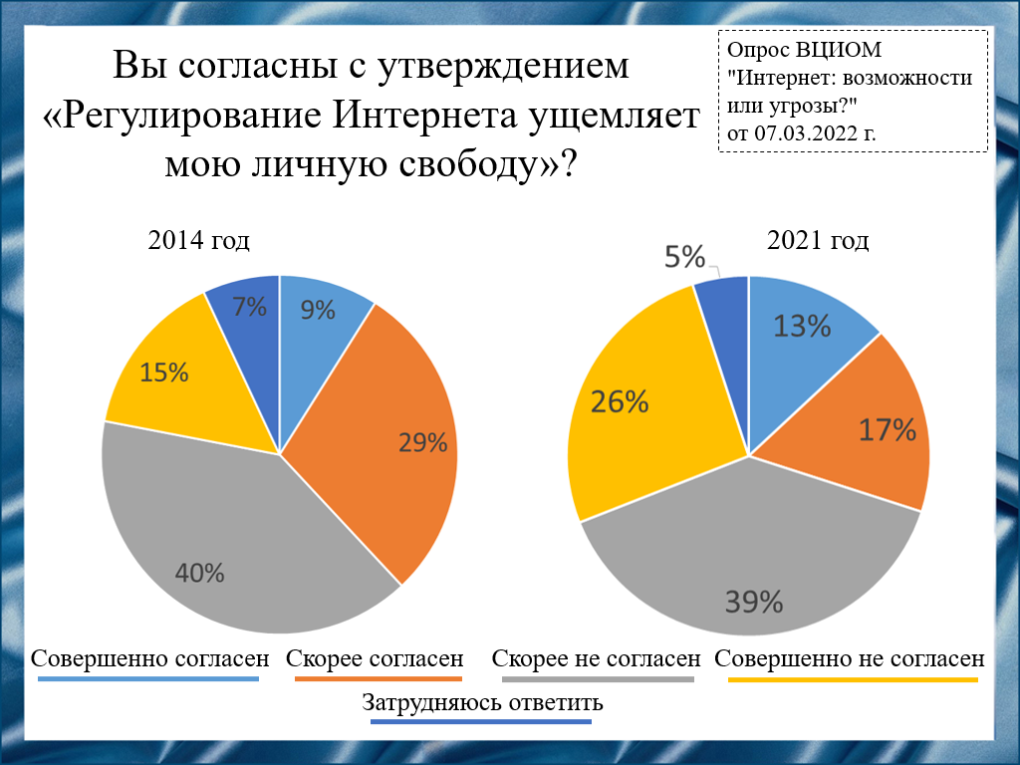
Слайд 14
Не воспринимают регулирование Интернета как ущемление своей личной свободы более половины опрошенных, по сравнению с 2014 г. это количество увеличилось.
Можно сделать вывод о том, что за время, прошедшее между опросами люди стали лояльнее относится к регулированию Интернета, вследствие чего произошло изменение общественного мнения.

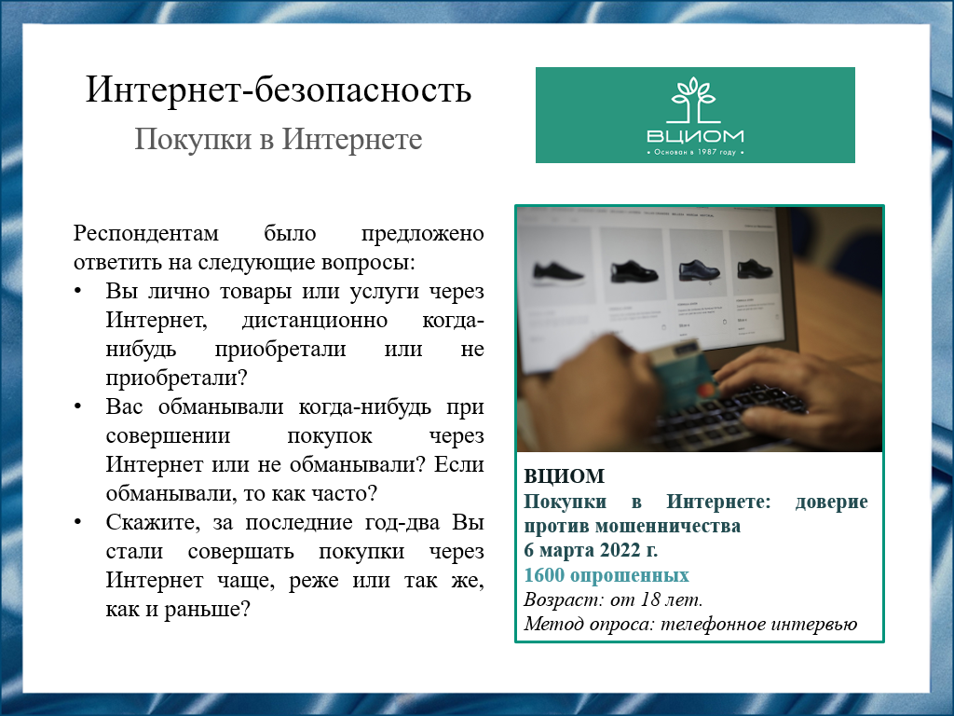
Слайд 15
С развитием сервисов доставки, онлайн-покупки прочно закрепились в жизни современного человека. Сегодня покупки в Интернете могут заменить обычные походы в магазин. Нами был рассмотрен опрос ВЦИОМ от 2022 г., посвященный теме онлайн-покупок.

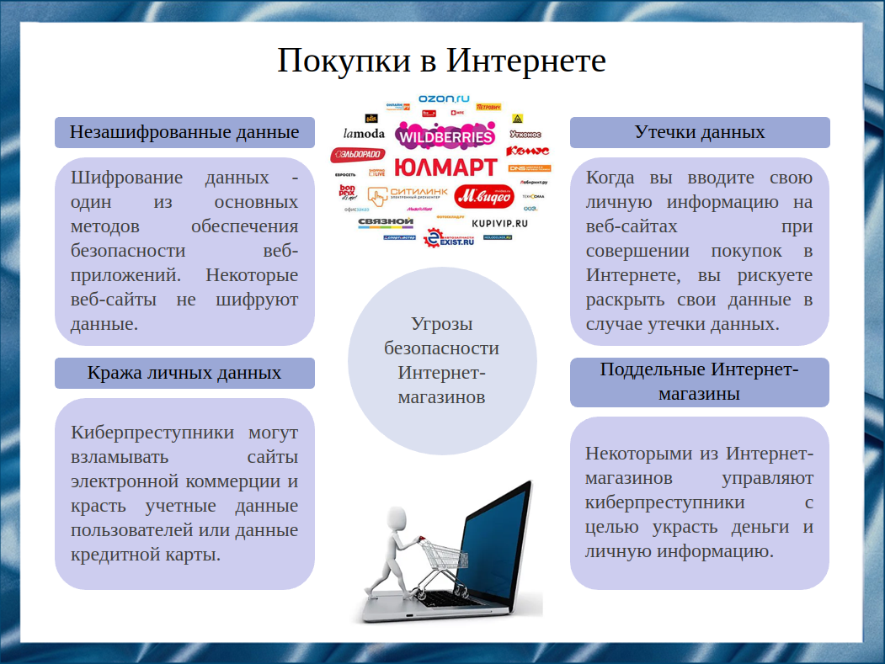
Слайд 16
Интернет-магазины принято считать одним из важнейших достижений человечества в сфере высоких технологий. И это – не без основания, ведь они помогают экономить время и деньги, так как облегчают людям поиск товара, а стоимость товара в Интернет-магазинах, как правило, намного ниже, чем в обычных.
Покупки в Интернете связаны с риском проведения операции на поддельном веб-сайте Интернет-магазина. Немалую угрозу безопасности, заключающуюся в возможности перехвата и кражи личных данных, представляет отсутствие шифрования на веб-сайте магазина.
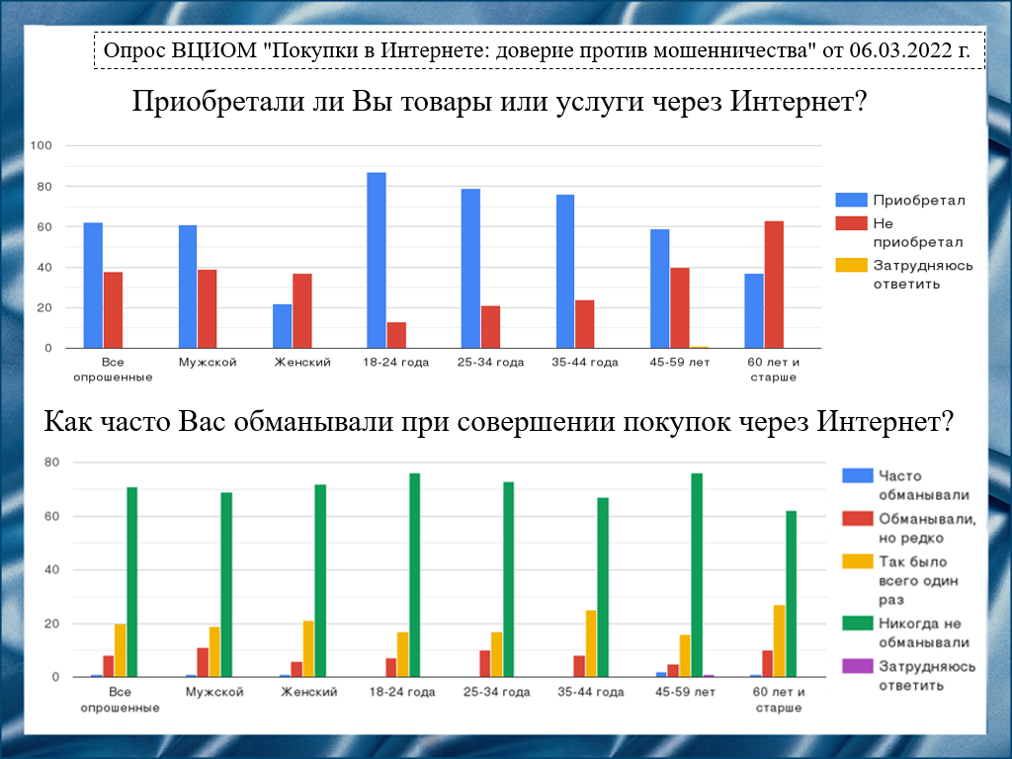
Слайд 17
Опыт совершения онлайн-покупок имеют более половины россиян. Чаще всего товары и услуги через Интернет приобретают молодые люди 18-24 лет.
Более половины россиян, имеющих опыт приобретения товаров и услуг через Интернет, стали чаще совершать онлайн-покупки за последние один-два года.
С обманом при совершении покупок через Интернет сталкивался каждый второй россиянин, имеющий опыт приобретения товаров и услуг онлайн.​ Наиболее часто подвергались обману россияне 60 лет и старше.
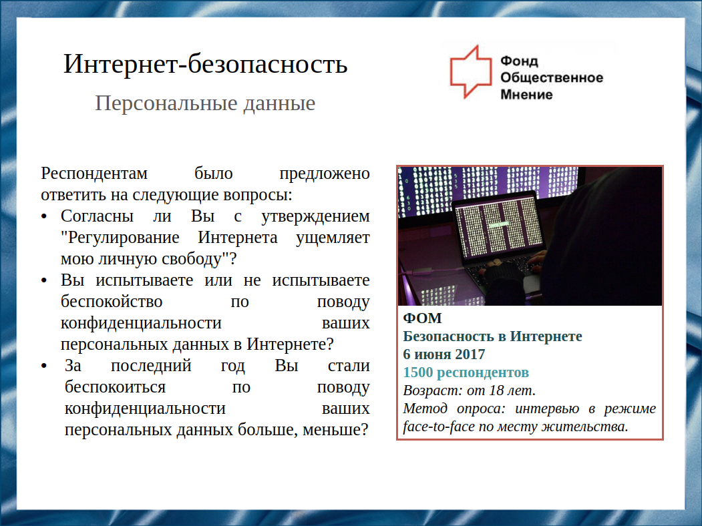
Слайд 18
Хранение персональных данных является одним из самых важных вопросов в Интернете, возможность получения личных данных злоумышленникам может привести ко множеству нежелательных последствий. Нами был рассмотрен опрос ФОМ, посвященный безопасности в Интернете.

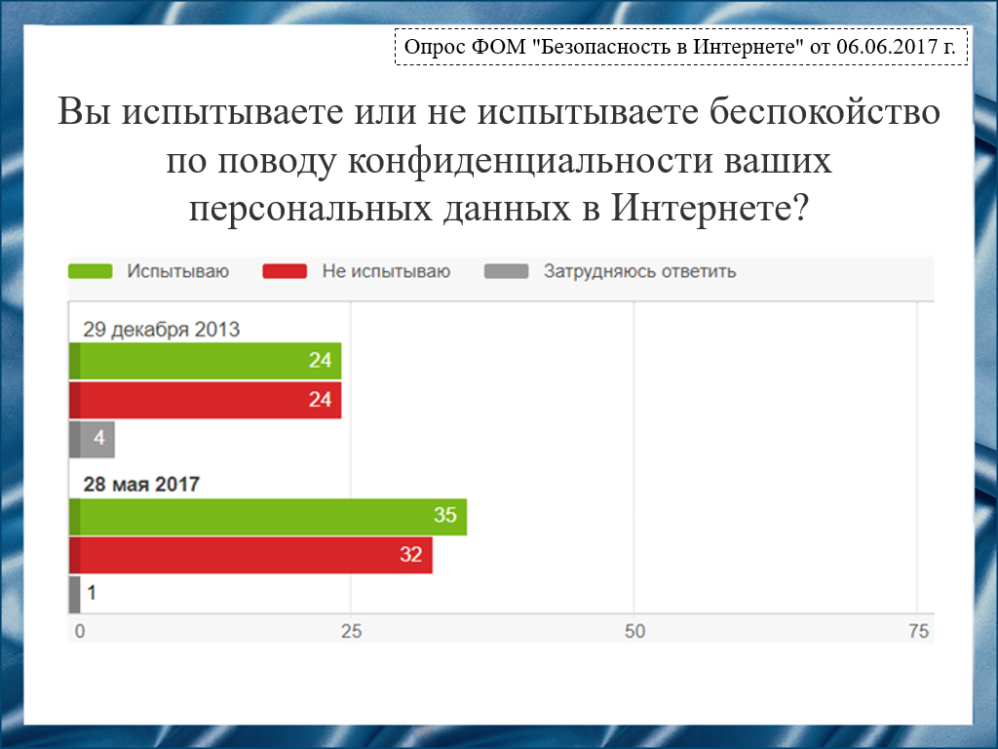
Слайд 19
Согласно опросу 2017 года, более половины россиян пользовались Интернетом как минимум раз в месяц, около трети не пользовались им вообще.
При этом среди пользующихся Интернетом треть испытывает беспокойство о конфиденциальности своих данных в Интернете, что почти наполовину больше, чем пятью годами ранее, при учете того, что число пользующихся Интернетом, хотя бы раз в месяц, за этот период увеличилось на треть.

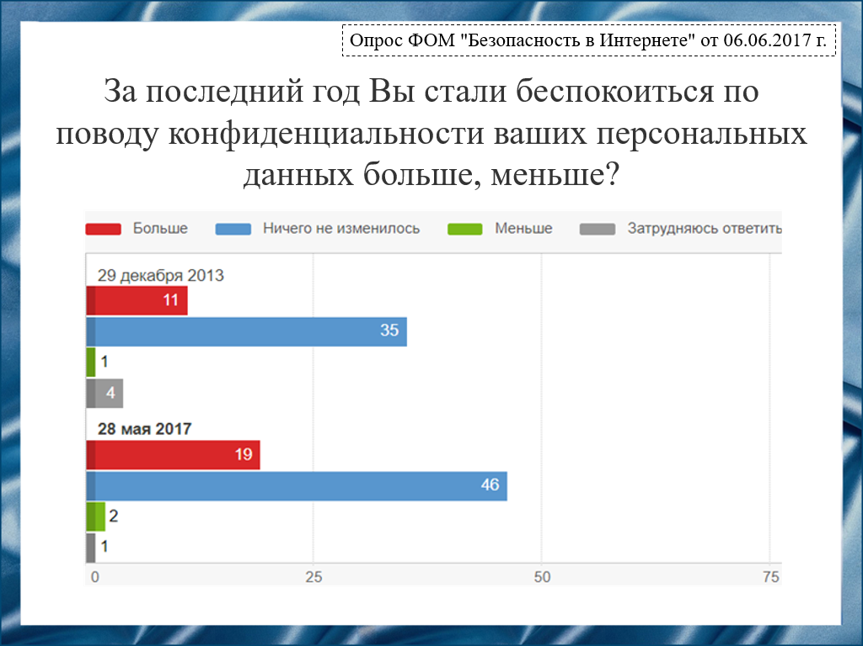
Слайд 20
Заметна тенденция на увеличение беспокойства о собственной конфиденциальности. С распространением знаний об Интернете закономерно происходит увеличение числа беспокоящихся о личных данных, увеличивается интерес к их защите.

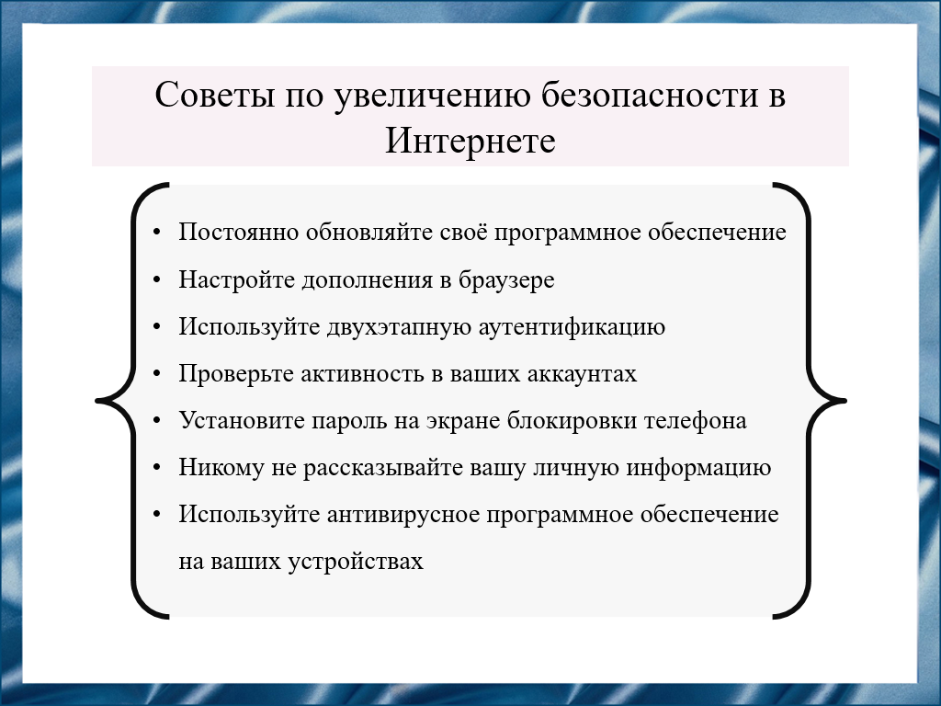
Слайд 21
Исходя из данных опросов, мы можем сделать вывод о том, что глобальная сеть Интернет все больше проникает в жизнь современного россиянина, но вместе с этим растет число возможных рисков, которые нужно уметь избегать. Для этого необходимо постоянно повышать свою "Интернет-грамотность" дабы не попасть в число тех, кто может оказаться жертвой мошенников или подвергнуться кибербуллингу. На слайде приведены несколько полезных советов, которые помогут вам в этом.
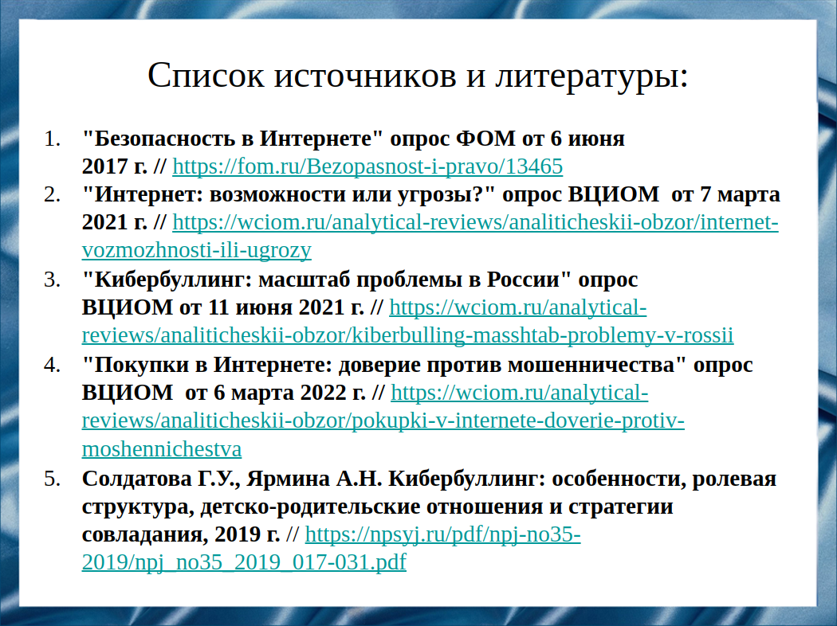
Слайд 22
Список литературы, использованный при создании данного доклада.
- "Безопасность в Интернете" опрос ФОМ от 6 июня 2017 г. // https://fom.ru/Bezopasnost-i-pravo/13465
- "Интернет: возможности или угрозы?" опрос ВЦИОМ от 7 марта 2021 г. // https://wciom.ru/analytical-reviews/analiticheskii-obzor/internet-vozmozhnosti-ili-ugrozy
- ​"Кибербуллинг: масштаб проблемы в России" опрос ВЦИОМ от 11 июня 2021 г. // https://wciom.ru/analytical-reviews/analiticheskii-obzor/kiberbulling-masshtab-problemy-v-rossii​
- "Покупки в Интернете: доверие против мошенничества" опрос ВЦИОМ от 6 марта 2022 г. // https://wciom.ru/analytical-reviews/analiticheskii-obzor/pokupki-v-internete-doverie-protiv-moshennichestva​
- Солдатова Г.У., Ярмина А.Н. Кибербуллинг: особенности, ролевая структура, детско-родительские отношения и стратегии совладания, 2019 г. // https://npsyj.ru/pdf/npj-no35-2019/npj_no35_2019_017-031.pdf​

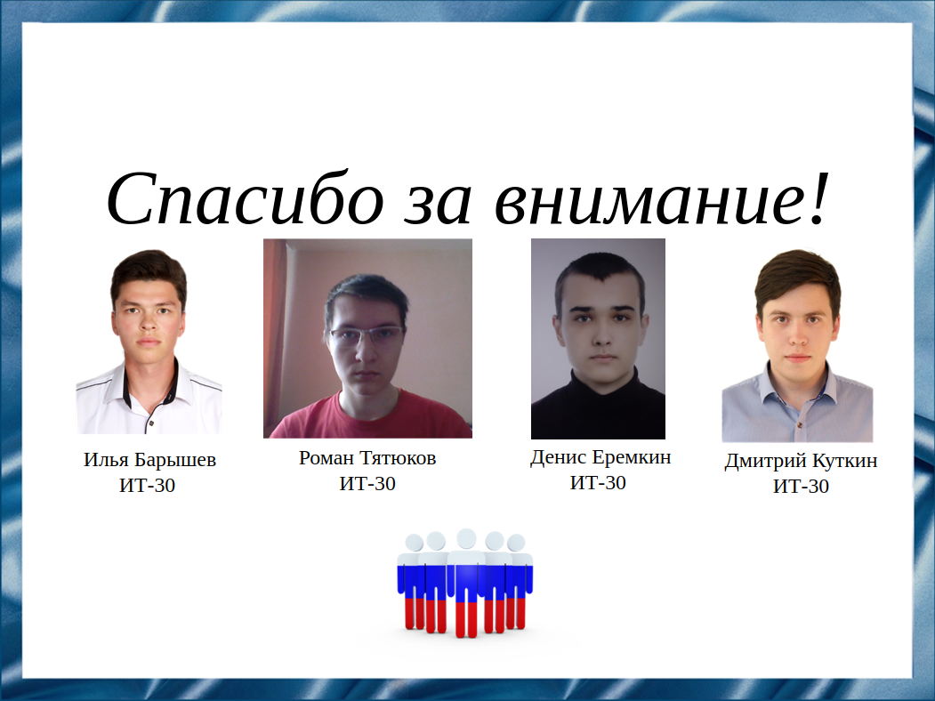
Слайд 23
Спасибо за внимание!
Мы готовы ответить на ваши вопросы.

